ภูมิปัญญาท้องถิ่นในชุมชนในพื้นที่ องค์การบริหารส่วนตำบลแม่หวาด
***********************************
ชื่อสถานที่/ภูมิปัญญาท้องถิ่น :
ด้านภาษาและวรรณกรรม : “พิพิธภัณฑ์แหล่งเรียนรู้ประวัติศาสตร์คอมมิวนิส มลายา”
สถานที่ตั้ง :
ณ บ้านจุฬาภรณ์พัฒนา 9 หมู่ 9 ตำบลแม่หวาด

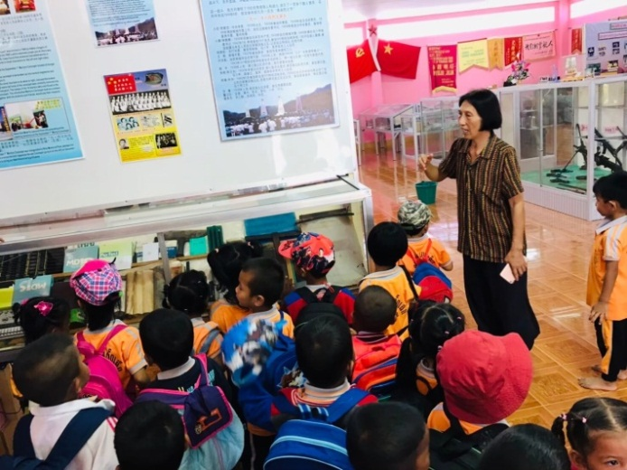

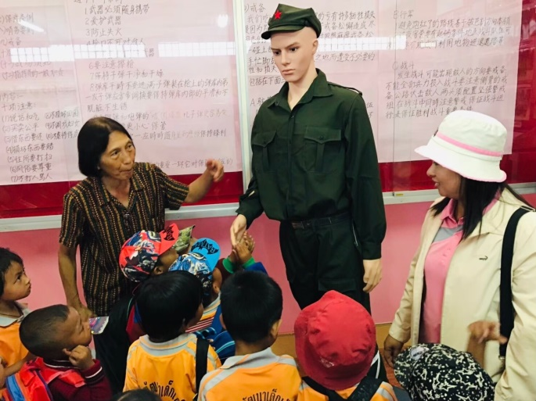

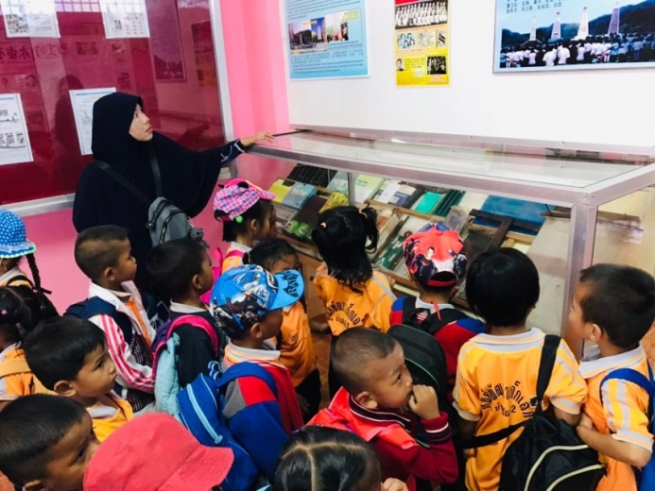

ภูมิปัญญาท้องถิ่นในชุมชนในพื้นที่ องค์การบริหารส่วนตำบลแม่หวาด
***********************************
ชื่อสถานที่/ภูมิปัญญาท้องถิ่น :
ด้านเกษตรกรรม : “ฟาร์มกวาง (Deer Zoo)”
สถานที่ตั้ง :
ณ บ้านจุฬาภรณ์พัฒนา 9 หมู่ 9 ตำบลแม่หวาด
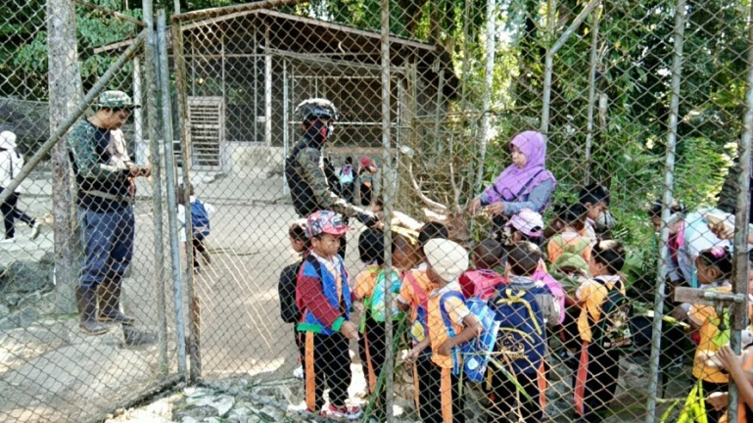
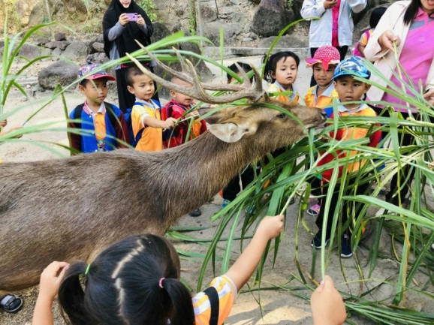

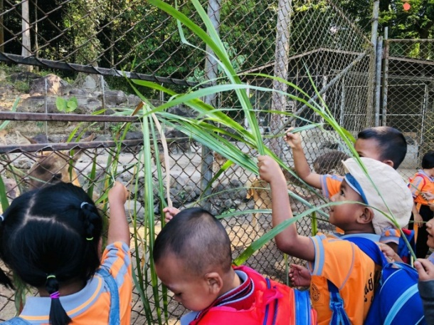

ภูมิปัญญาท้องถิ่นในชุมชนในพื้นที่ องค์การบริหารส่วนตำบลแม่หวาด
***********************************
ชื่อสถานที่/ภูมิปัญญาท้องถิ่น :
ด้านเกษตรกรรม : “แหล่งเพาะพันธุ์ผีเสื้อ”
สถานที่ตั้ง :
ณ โครงการจุฬาภรณ์พัฒนา 7 หมู่ 6 ตำบลแม่หวาด
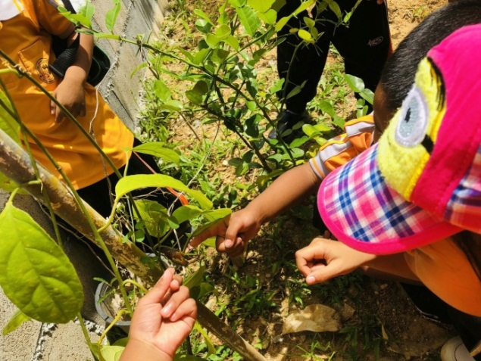
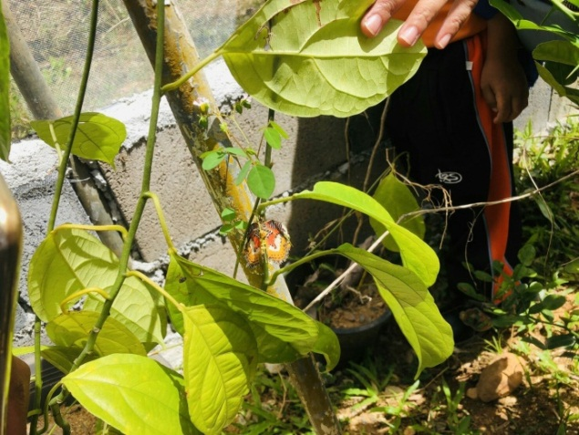

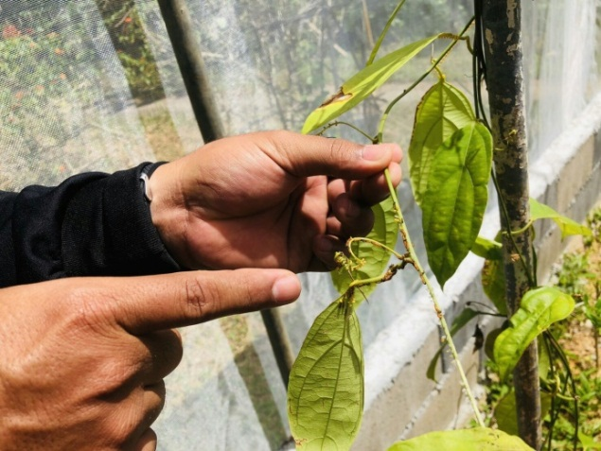

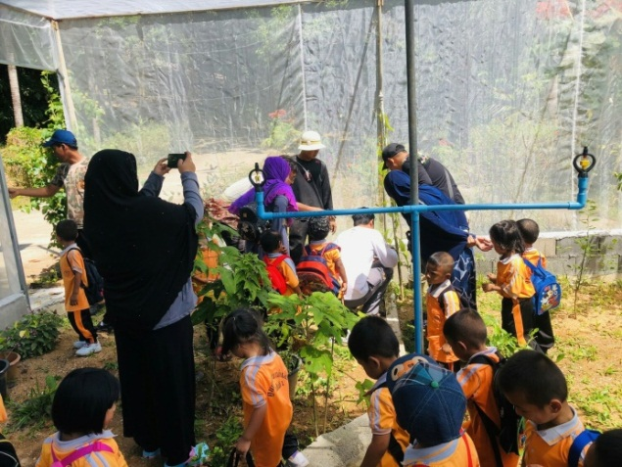
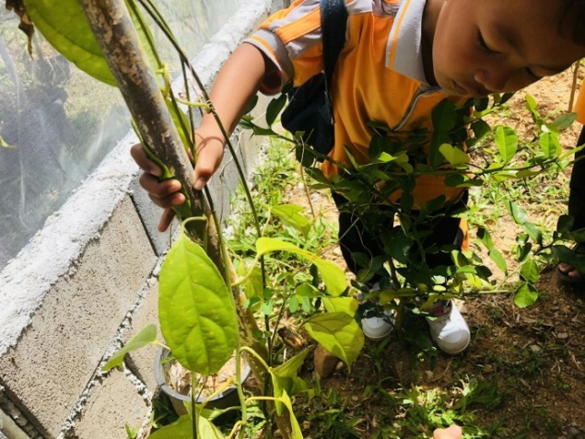

ภูมิปัญญาท้องถิ่นในชุมชนในพื้นที่ องค์การบริหารส่วนตำบลแม่หวาด
***********************************
ชื่อสถานที่/ภูมิปัญญาท้องถิ่น :
ด้านศาสนา ปรัชญา : “มัสยัดดารุลอามาณซานี”
สถานที่ตั้ง :
ณ บ้านสันติ 2 หมู่ 6 ตำบลแม่หวาด
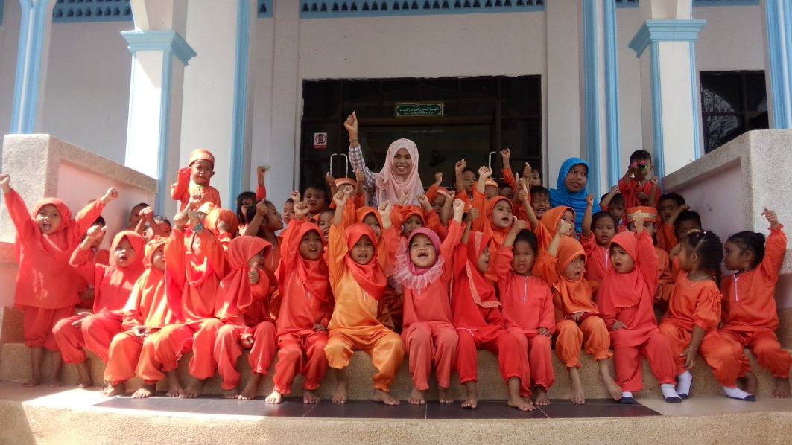
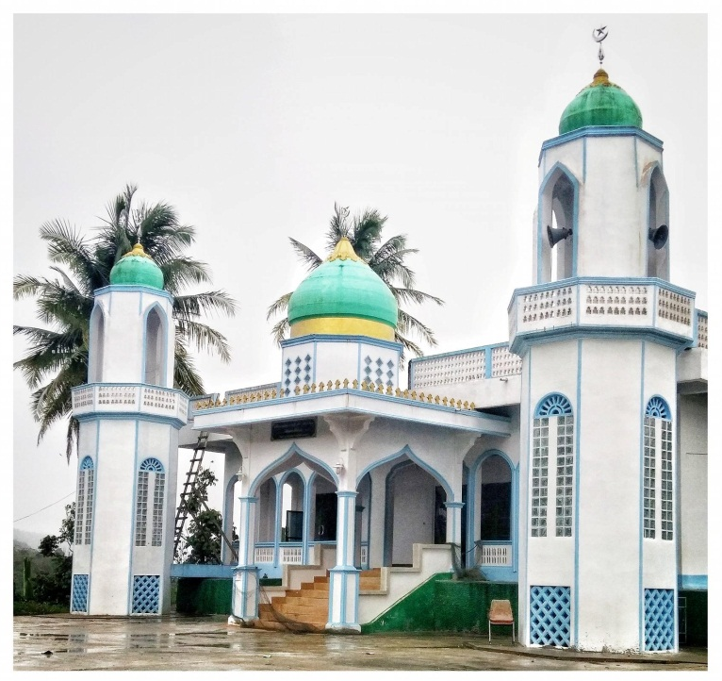

ภูมิปัญญาท้องถิ่นในชุมชนในพื้นที่ องค์การบริหารส่วนตำบลแม่หวาด
***********************************
ชื่อสถานที่/ภูมิปัญญาท้องถิ่น :
ด้านประเพณีและวัฒนธรรม “ศาลเจ้าโต๊ะกง”
สถานที่ตั้ง :
ณ บ้านปะเด็ง หมู่ 4 ตำบลแม่หวาด
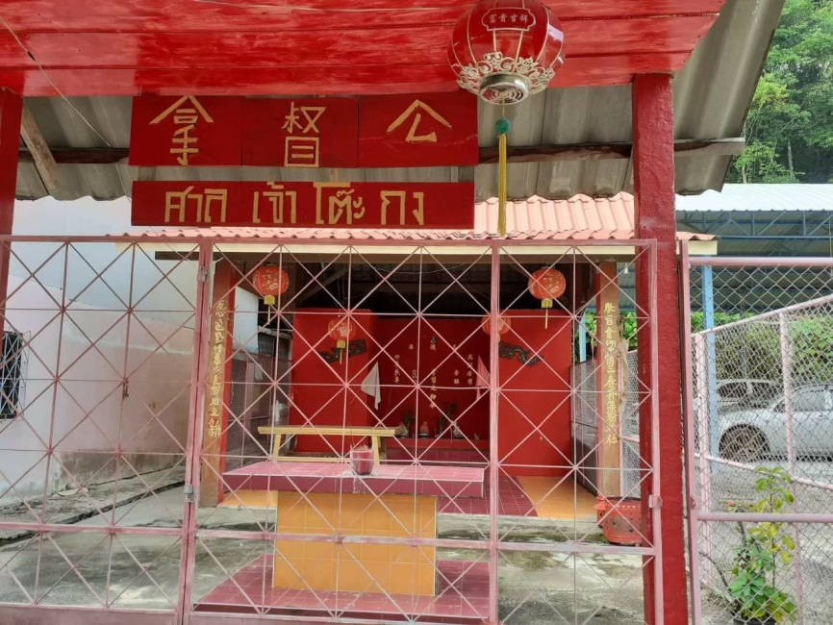
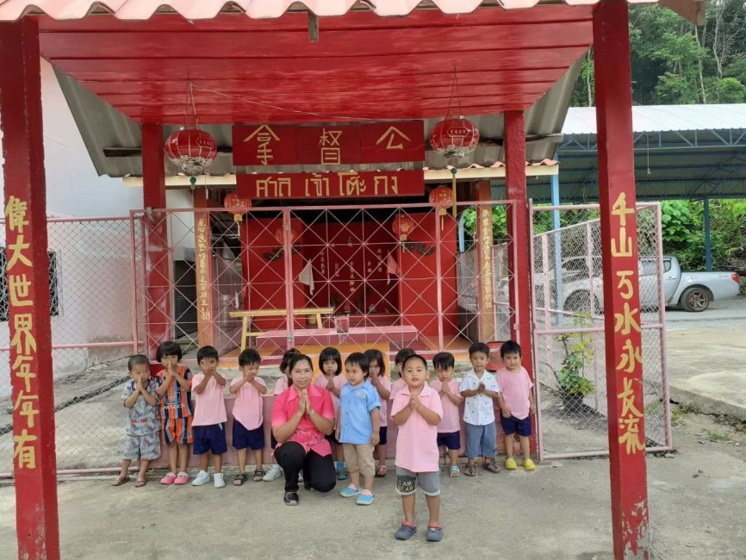

ภูมิปัญญาท้องถิ่นในชุมชนในพื้นที่ องค์การบริหารส่วนตำบลแม่หวาด
***********************************
ชื่อสถานที่ /ภูมิปัญญาท้องถิ่น :
ด้านศาสนา ปรัชญา “วัดคงคานิมิต”
สถานที่ตั้ง :
ณ บ้านวังไทร หมู่ 2 ตำบลแม่หวาด
เจ้าของภูมิปัญญาท้องถิ่น :
พระภิกษุสงฆ์
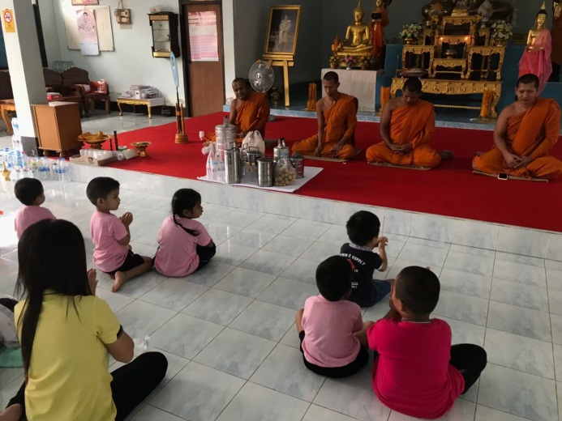
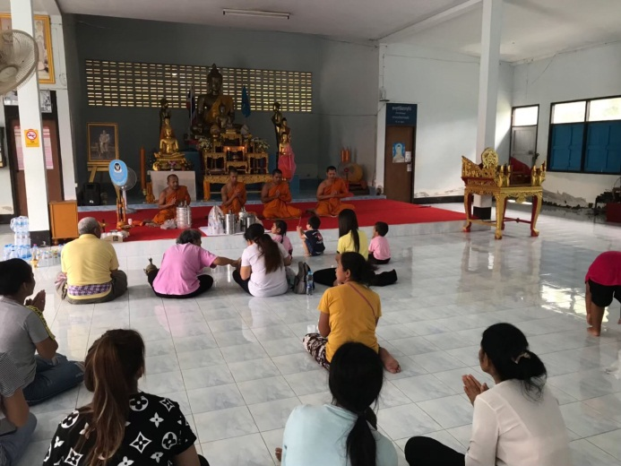
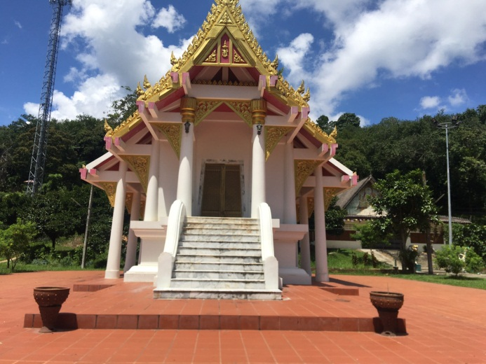
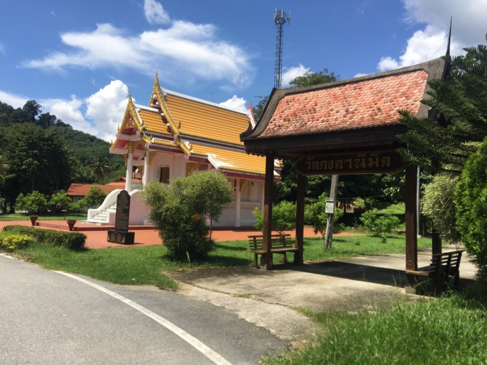

ภูมิปัญญาท้องถิ่น ในพื้นที่องค์การบริหารส่วนตำบลแม่หวาด
***********************************
ชื่อสถานที่ /ภูมิปัญาท้องถิ่น :
ด้านหัตถกรรม : ไม้กวาดดอกหญ้า
สถานที่ตั้ง :
ณ หมู่บ้านกระป๋อง หมู่ 3 ตำบลแม่หวาด
เจ้าของภูมิปัญญาท้องถิ่น :
นายบำรุง เลิศบุษยมาศ

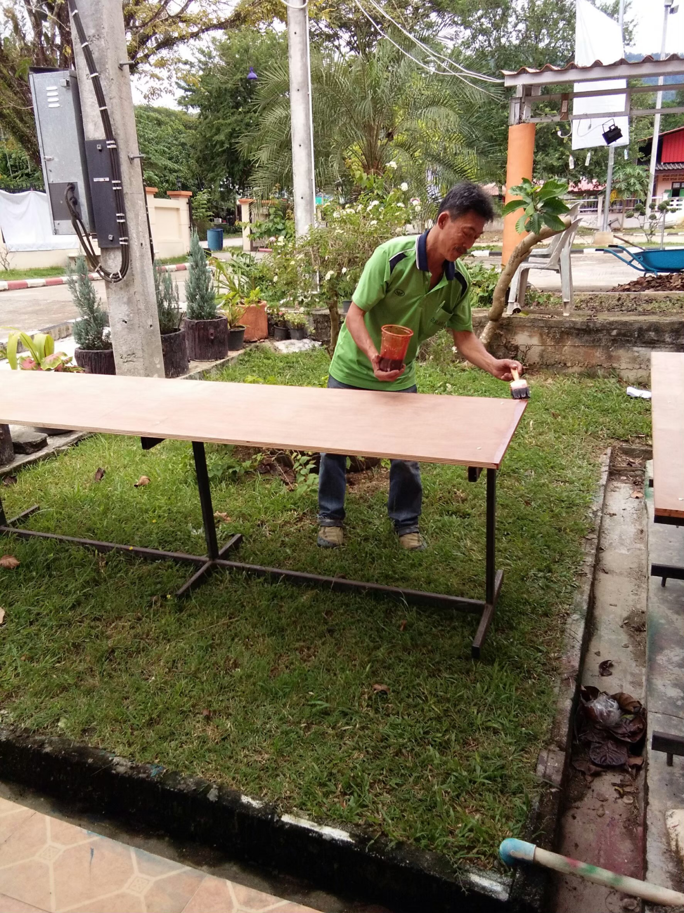

ภูมิปัญญาท้องถิ่น ในพื้นที่องค์การบริหารส่วนตำบลแม่หวาด
***********************************
ชื่อสถานที่ /ภูมิปัญาท้องถิ่น :
ด้านการแพทย์แผนไทย : สมุนไพรในท้องถิ่น
สถานที่ตั้ง :
ณ หมู่บ้านกระป๋อง หมู่ 3 ตำบลแม่หวาด
เจ้าของภูมิปัญญาท้องถิ่น :
นายนิรมล เลิศบุษยมาศ
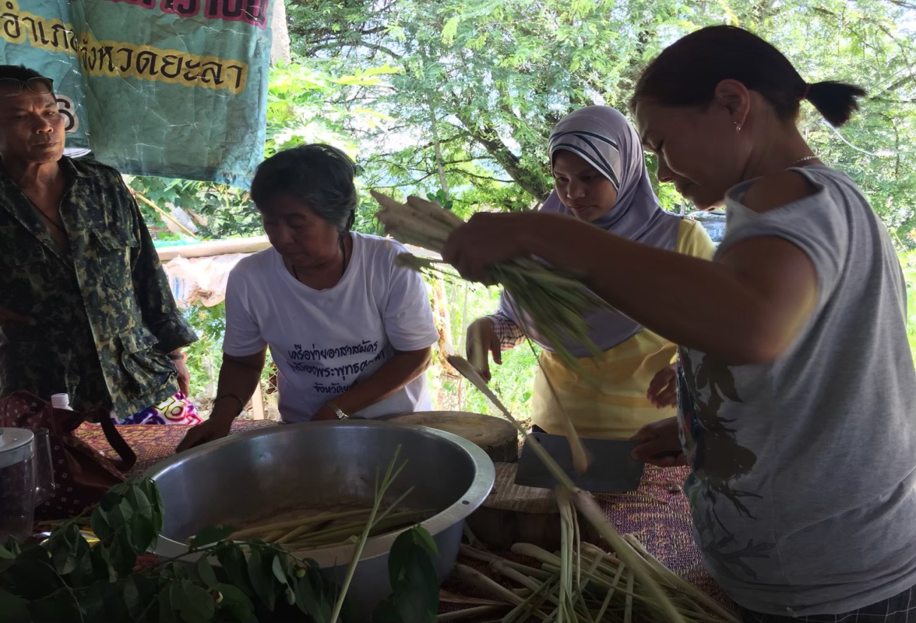

ภูมิปัญญาท้องถิ่น ในพื้นที่องค์การบริหารส่วนตำบลแม่หวาด
***********************************
ชื่อสถานที่ /ภูมิปัญาท้องถิ่น :
ด้านอาหารและโภชนาการ : “ปลาส้มบาตูมัส ”
สถานที่ตั้ง :
ณ หมู่บ่ออ่าง หมู่ 7 ตำบลแม่หวาด
เจ้าของภูมิปัญญาท้องถิ่น :
นางสาวไซนับ ดอหิง

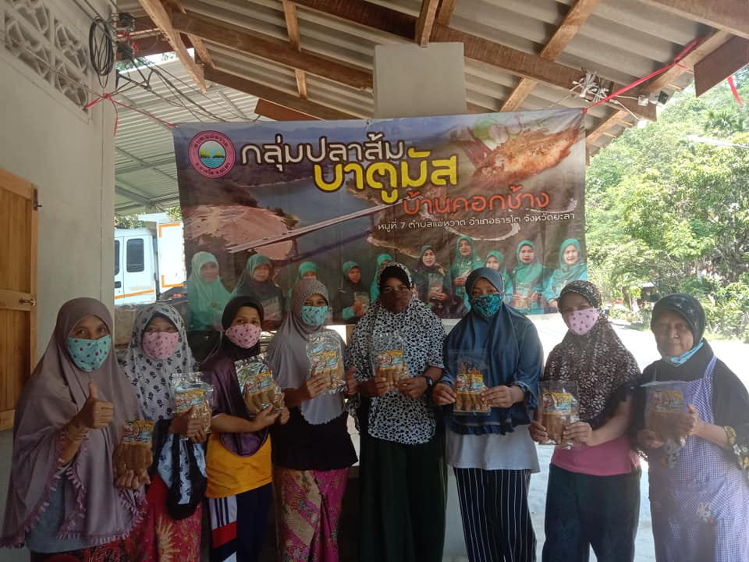

ภูมิปัญญาท้องถิ่น ในพื้นที่องค์การบริหารส่วนตำบลแม่หวาด
***********************************
ชื่อสถานที่ /ภูมิปัญาท้องถิ่น :
ด้านการจัดตั้งกลุ่มองค์กร ปลาส้มบาตูมัส : “กลุ่มวิสาหกิจชุมชนปลาส้มบาตูมัส ”
สถานที่ตั้ง :
ณ หมู่บ่ออ่าง หมู่ 7 ตำบลแม่หวาด
เจ้าของภูมิปัญญาท้องถิ่น :
นางสาวไซนับ ดอหิง

